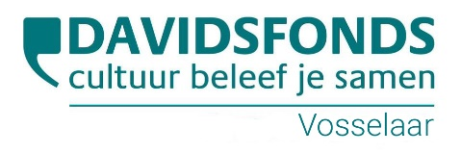

Secretariaat: Florizoone Jef, Hofeinde 76, 2350 Vosselaar tel 014/61 23 89 bank rek BE17 4057 0289 0121

**Zondagmorgenlezing met ontbijt**

**“Misverstanden rond de zorg om het levenseinde”   
door Guy Hannes (PNAT vzw)**

**Zondag 23 maart 2025 om 10 u.**

De laatste jaren is er erg veel evolutie geweest in de zorg rond het levenseinde. In het zog van ontwikkelde wetgeving merken we dat de thematiek gelukkig ook meer bespreekbaar wordt maar tegelijk stellen we vast dat een aantal (hardnekkige) misvattingen overeind blijven.

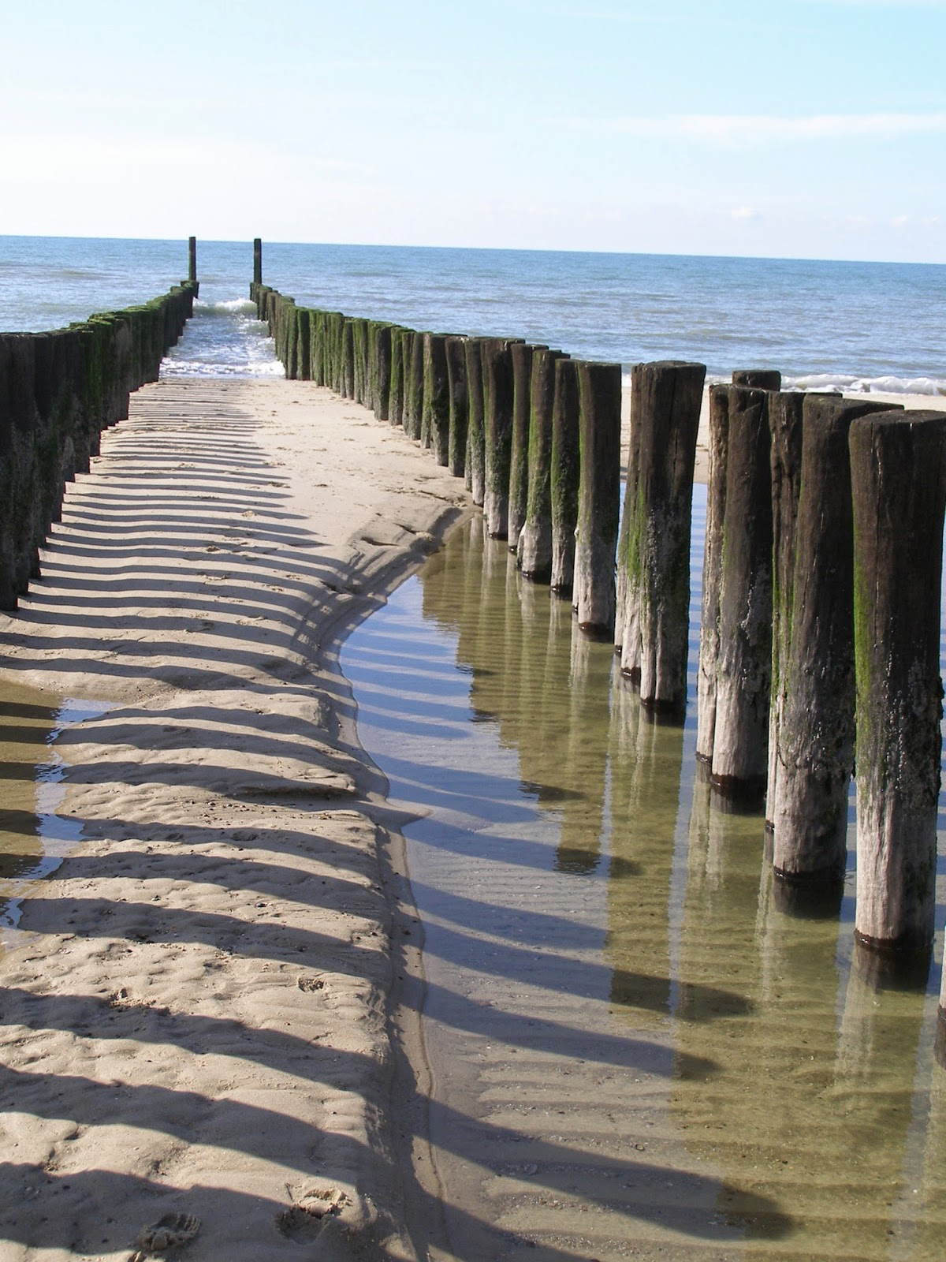

‘Palliatieve zorg is toch enkel voor kankerpatiënten? In welke mate moet/kan ik al mijn wensen op papier zetten? Wie gaat het voor mij opnemen als ik dement word? Is palliatieve zorg niet erg duur voor mij? Wanneer kan ik euthanasie krijgen? Hoeveel soorten wilsverklaringen bestaan er? Wat is de rol van de gemeente hierin? Kan ik een chemotherapie weigeren? Moet ik dat allemaal alleen beslissen? Waar kan ik de nodige informatie vinden? Hoe begin ik daar nu aan?…’

Op deze en andere vragen rond het levenseinde, proberen we in deze lezing een antwoord te formuleren. De misverstanden worden uitgeklaard en we gaan op zoek naar duidelijkheid omtrent de zorg rond het levenseinde.

Het [Palliatief Netwerk Arrondissement Turnhout](http://www.pnat.be/) (PNAT vzw) is een expertisecentrum rond levenseindezorg. Zij staan ten dienste van alle inwoners en hulpverleners in het arrondissement Turnhout. Door het geven van informatie en vorming wil het PNAT ondersteuning bieden bij levenseindevragen en alle aspecten van palliatieve zorg.

**Waar?** Brasserie Het Park ([Remi Lensplein 2, 2350 Vosselaar](https://goo.gl/maps/bnC1hyBcEcaK6vxR7))

**Wanneer?** Op 23 maart om 10.00 uur (deuren open vanaf 9.30 uur).  
Einde 13.00 u

**Prijs?** Inclusief ontbijt!Davidsfonds leden € 25 – Niet leden € 30

**Inschrijven?**  Stuur een email naar [suls.L@belgacom.net](mailto:suls.L@belgacom.net) met de namen van de deelnemers en door storting van het verschuldigde bedrag op **BE17 4057 0289 0121** van Davidsfonds Vosselaar met vermelding “lezing misverstanden levenseinde”. Inschrijven vóór 21 maart aub.

Bij vragen of problemen met de inschrijving neem contact op met Leo Suls via het nummer 0479/95 10 63.